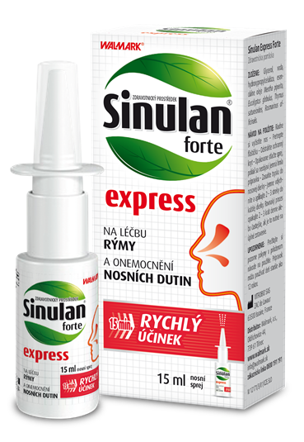
Produktový tip Sinulan forte express

Dejte rýmě do nosu pomocí unikátní kombinace přírodních látek!
Sinulan forte express přináší přírodní a rychlou léčbu zánětu nosních dutin a rýmy. Obsahuje esenciální oleje z máty peprné, eukalyptu, rozmarýnu a mateřídoušky. Tento zdravotnický prostředek uvolňuje nos a nosní dutiny rychle a efektivně již za 15 minut. Ulevuje od bolesti dutin jejich uvolněním, odstraňuje nežádoucí částice jako viry a bakterie, to vše efektivně a rychle. Je vhodný pro dospělé, děti od 12 let a těhotné a kojící ženy. Zvolte přírodní cestu a uvolněte sebe i svůj nos.
Doporučená cena: 139 Kč
Více na www.sinulan.cz
Zdravotnický prostředek

